月 日 名前（ ）
まけるな子ども！
将来が不安

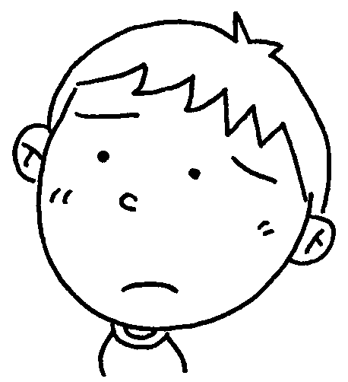
ゆきひろさんのこまっていること
もうすぐ小学校を卒業して、中学校に進学する。
別々の小学校からたくさん入学してきて、新しく出会う人が多い。
きんちょうして、何を話していいか分からないし、どんな顔をしたらいいのかも、分からない。ひょっとしたら、いつもみたいにおなかが痛くなるかも。
中学では、まだ知っているのにこんなに不安になるぼく。
高校や大学、社会とどんどん新しいかんきょうに変化していく将来が不安でたまらない。

こんな ゆきひろさんに、あなたはどんなことばをかけますか。
さんへ
中学生のみちさんからのアドバイス
はじめて出会う人が苦手なゆきひろさんは、不安な気持ちがあるのですね。
わたしも中学に入学したころは、きんちょうして何を話したらいいのか分からないことがあったよ。思い切って、となりの席の子に「おはよう」とあいさつしたら、「おはよう」と言ってくれて、それからいろいろな話をするようになったよ。
もし、自分から声をかけられなかったら、笑顔を見せるだけでもいい。きんちょうしてこわい顔をしていると、怒っているのかなと思われるかも知れないからね。
わたしのまわりの友だちも、はじめは不安を持っていたようだけれど、今はみんな楽しくやっています。
ゆきひろさんが中学に入学してくるのを待っています。

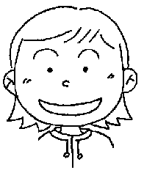
はな子先生からのアドバイス
中学校へ行ったら、新しい先生、新しい友だちとの出会いが待っていますね。新しいことに対する不安はたくさんあると思いますが、昔の人は
「案ずるより産むが易し」
と、言っています。
あなたには初めてのことでも、それを経験した人はたくさんいて、みんなそれぞれのやりかたで乗りこえています。不安は期待のうらがえし。上の学校や社会に出たときも、すばらしいことがきっと待っています。「人生をたのしむ」ことが大切です。

こころ先生からのアドバイス
ゆきひろさんはいろいろなことをよく考えているんだね。将来のことを考えるのはとても大事だことだよ。でも、心配なことが先に思いうかんで、不安になっているんだね。
初めての人と接するとき、自分から話しにくいときは、無理に何か話そうとしなくてもいいよ。相手の話を聞いているだけでもいいんだよ。聞き役というのも、とても大事な役割なんだよ。
いろいろな人がいて当たり前だし、みんなそれぞれの良さがあるから、ゆきひろさんも自分の良さを安心して出せたらいいね。

みんなのアドバイスを聞いて考えたことを書きましょう。（うらに）

